ALCUNE PAROLE DAL CAPITANO DELLA NAVE DEL TEMPO

SONO IL VIAGGIATORE DELLE STELLE
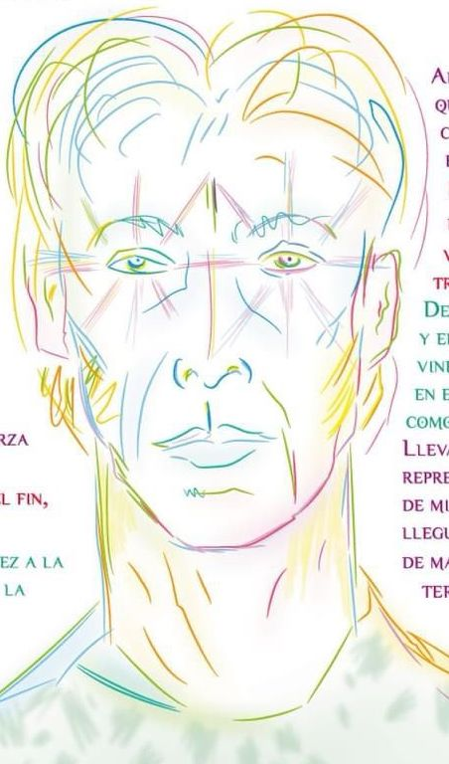
Sono stato tra voi fin da quando
portate il computo del tempo
e anche di più.

In questi lunghi cicli della vostra storia
sono stato l’osservatore silenzioso
tenendo il registro e lasciando
che la mia mente penetrasse
nelle profondità dei vostri cuori.

Conosco i vostri patti segreti
le vostre promesse di far scomparire
la Terra e schiavizzare la massa
dell’umanità rubandole la forza vitale
in cambio di denaro.

Ma ora che siamo giunti alla fine
non posso più tacere.

Da quando sono venuto per la prima volta sulla Terra
sono esistito sempre nella forma di quinta dimensione
inviando emanazioni o incarnazioni di quarta e terza dimensione
ogni volta che era necessario.

Ora sono tornato in quinta dimensione
per completare le ultime tappe del piano.

Il mio simbolo e il mio segno è il Serpente Piumato
veicolo della trascendenza.

Dal cielo stellato e dal movimento della visione
sono venuto sulla Terra per entrare nel tempio
che sarà ricordato come Tollan

Con l’acconciatura che rappresenta
La realizzazione del mio simbolo e segno,
sono arrivato a dominare lo yoga
della manifestazione di una forma terrestre.

Da “Cronache di Storia Cosmica” vol. 7 – il Libro del Cubo

